腾讯云视频分析报告

视频开发我所知道的有2种方案
- 自己公司有比较成熟的C++开发人员，自己开发SDK so库等，做视频推流，转码、解码、美颜等功能。有人说GITHUB上很多开源库都是视频直播的框架，免费而且也不用自己开发，但是你要知道这些东西如果出现了问题，你怎么修改它，还是要自己有懂这些东西的开发人员，才能解决。道理和自己开发的意思差不多，但是可能会省一些时间。
- 用第三方SDK开发，我知道的有金山云、腾讯云、阿里云、网易云等等。

两种方式优缺点自己开发SDK耗费人员及大量时间，开发进度会慢很多。而且对技术要求也比较高，适合公司本身有c++且有相关经验的程序员。如果公司本身没有可以开发SDK的程序员，只有客户端及服务端程序员。且要求开发周期比较短。选择第二种方案。

经调查RTMP协议网络摄像机支持推流到第三方SDK。(只要支持推流到腾讯云服务器的都可以在网页中观看)

关于摄像机的开启与关闭
- 厂家需要提供API文档(硬件不提供接口，软件无法做)。可供远程关闭与开启是否推流到第三方SDK。
- 腾讯云有提供API接口关闭推流和开启推流。(如果选用带4G模块的摄像机，不知道会不会消耗4G网络卡的流量,需要和厂家确认一下)

关于图片拍照上传到自己的服务器
- 厂家提供API接口拍照上传到我们创建的FTP服务器(云服务器上可以创建，需要后台创建，还有图片和数据的对接。问过湘成，需要很多时间弄)
- 腾讯云提供API接口创建截图任务(接口不可用，已下掉)
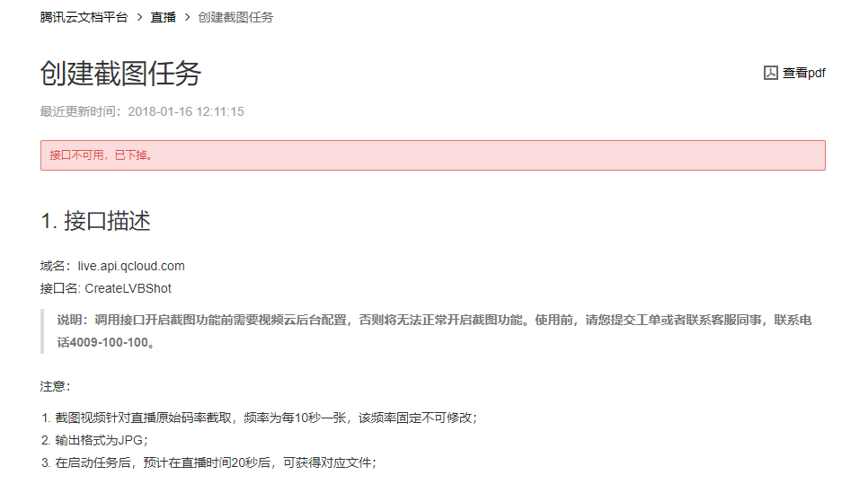

关于手动录像上传到服务器
- 厂家解决方案
- 厂家提供API文档
- 厂家提供的软件能支持设置自动拍照并且能上传到FTP服务器上(用户会打开厂家给的软件，万一改动了什么地方，会影响到推流到腾讯云视频服务。会造成无法观看)
- 腾讯云解决方案
用户通过API对直播频道进行录制，文件自动存放于点播平台，所以需要录制功能，要开通点播服务并且购买相关空间和流量
用于存放和播放录制后的视频文件
价格总览：
https://cloud.tencent.com/document/product/266/2838

关于定时拍照、定时录像

- 厂家提供API文档
- 厂家提供的软件能支持设置自动拍照并且能上传到FTP服务器上(用户会打开厂家给的软件，万一改动了什么地方，可能会影响到推流到腾讯云视频服务。可能会造成无法观看)
- 腾讯云并没有提供API文档(不能从腾讯云的方向解决这问题)

注：
腾讯云API 95%以上都需要后端调取

4G摄像头流量计算公式：(具体看厂家参数)
500Kbs/8 * 3600 * 24 = 5.4GB/天

腾讯云视频API文档
https://cloud.tencent.com/document/product/267/7976
腾讯云收费文档
https://cloud.tencent.com/document/product/267/2818

